Göğüs Röntgeninde Nodül Tespiti — İki Aşamalı Bir Dedektif Sistemi

1. Çıkış Noktamız: Neyi Çözmeye Çalışıyoruz?
Bir doktor göğüs röntgenine baktığında oldukça zor bir işle karşılaşır: milimetre çapında, yuvarlak ve soluk bir tümörü (nodülü), göğüs kafesinin karmaşık gölgeleri içinden ayıklamak. İşin zorluğu şuradan gelir; bu küçük nodüller çoğu zaman kaburgaların kesiştiği, köprücük kemiğinin geçtiği veya dikey bir kan damarının üstüne bindiği yerlerde saklanır. Göz “orada parlak bir şey var” der; ama o parlaklık gerçek bir tümör olabileceği gibi, iki kemiğin üst üste binmiş sıradan gölgesi de olabilir.
Derin öğrenme modelleri röntgeni taramakta çok hızlıdır ama bu konuda sıkça yanılır: modele “hiçbir gerçek tümörü kaçırma” dediğimizde, röntgende gördüğü her parlak damar kesitini ve her kaburga kesişimini “nodül olabilir” diye işaretlemeye başlar. Gerçek tümörleri yakalarız ama karşılığında her gerçek tümörün yanında onlarca yanlış alarm (yalancı pozitif) üretilir.
İşte bu projedeki çıkış noktamız tam olarak budur. Sistemi iki ayrı uzmanın işbirliği gibi kurduk: Önce 1. aşamadaki hızlı tarayıcı model röntgenin tamamına bakar ve “şu 50 nokta şüpheli, hiçbirini atlamayalım” diyerek aday kutuları çıkarır. Ardından 2. aşamadaki şekil uzmanı devreye girer: işaretlenen her küçük kutunun içine tek tek büyüteçle bakar, o bölgenin geometrik şeklini matematiksel olarak inceler ve “bu yuvarlak bir tümör yumrusu, bu ise sadece uzun bir damar gölgesi” diyerek yanlış alarmları eler. Bu ikinci uzmanın kullandığı matematiksel araç Topolojik Veri Analizi (Kübik Kalıcı Homoloji) yöntemidir. Bunun nasıl çalıştığını, sisteme giren bir röntgenin geçtiği dört durak üzerinden adım adım anlatmak isterim.

2. Bir Röntgenin Sistem İçindeki Yolculuğu
Sisteme 1024×1024 piksellik ham bir röntgen giriyor. Bu görüntü, son karara ulaşana kadar dört duraktan geçiyor:
Durak 1 — Sahneyi Temizleme ve Parlaklığı Canlandırma.
İlk işimiz röntgendeki gereksiz bölgeleri temizlemektir. Omuz kemikleri, omurga ve karın boşluğu gibi akciğer dışı alanlar modeli yanıltır; bu yüzden TorchXRayVision kütüphanesinin PSPNet adlı bölütleme modeliyle akciğerleri görüntünün içinden adeta oyup çıkarıyoruz. Ancak burada kritik bir detaya dikkat ettik: akciğerin dış duvarına (plevraya) yapışık tümörler, kesim sınırı tam duvarın üzerinden geçtiğinde yanlışlıkla dışarıda kalıp silinebilir. Bunu önlemek için akciğer maskesini duvarın 15 piksel dışına doğru genişletiyoruz. Ardından parlaklığı düzenliyoruz: tıbbi röntgenler 12 veya 16 bit derinlikte (binlerce gri tonuyla) saklanır; bunu doğrudan standart “0–255” aralığına sıkıştırdığımızda soluk tümörler silinip gider. Bunun yerine akciğer içindeki en karanlık %1 ve en parlak %1’lik uç gürültüleri kesip, kalan gerçek akciğer dokusu parlaklığını 0–255 arasına yayıyoruz; böylece en soluk nodüller bile net biçimde görünür hale geliyor.
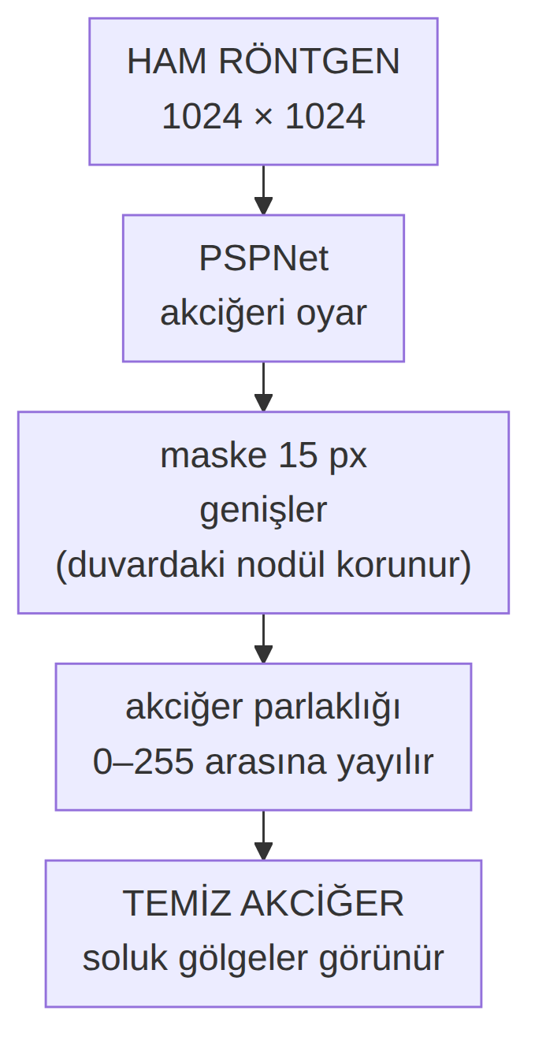
Durak 2 — Termal Kamera Gibi Tarama (1. Aşama: Şüpheli Aday Bulucu).
Temizlenmiş akciğer görüntüsü, şimdi 800 binden fazla gerçek göğüs röntgeniyle önceden eğitilmiş ana görsel gövdeye (ResNet50 modeline) girer. Bu ana gövde “röntgen görüntüsünün dilini” zaten iyi bilir. Onun hemen arkasına eklediğimiz çok-ölçekli özellik piramidi (ASPP + FPN), hem mercimek kadar küçük hem de ceviz kadar büyük kitleleri aynı anda yakalayabilmek için görüntüye farklı ölçeklerden bakar. En uçtaki CenterNet başlığı ise şüpheli tümör merkezlerini, tıpkı bir termal kameranın sıcak noktaları göstermesi gibi parlak tepecikler olarak işaretler.
Hiçbir tümörü gözden kaçırmamak için röntgene tek bir açıdan bakmakla yetinmiyoruz: görüntüyü 3 farklı büyüklükte (0,9×, 1,0×, 1,1×) ve bir de yatay aynalanmış haliyle tarayıp (test-zamanı artırma — TTA) tahminlerin ortalamasını alıyoruz. Sonuçta en parlak 50 sıcak nokta, merkezlerinin etrafına 56×56 piksellik birer kutu çizilerek seçiliyor. Bu ilk aşama görevini başarıyla yapıyor: gerçek tümörlerin %98–99’u bu 50 şüpheli kutunun içine giriyor. Ancak bu 50 kutunun büyük kısmı hâlâ damar veya kemik gölgesi.
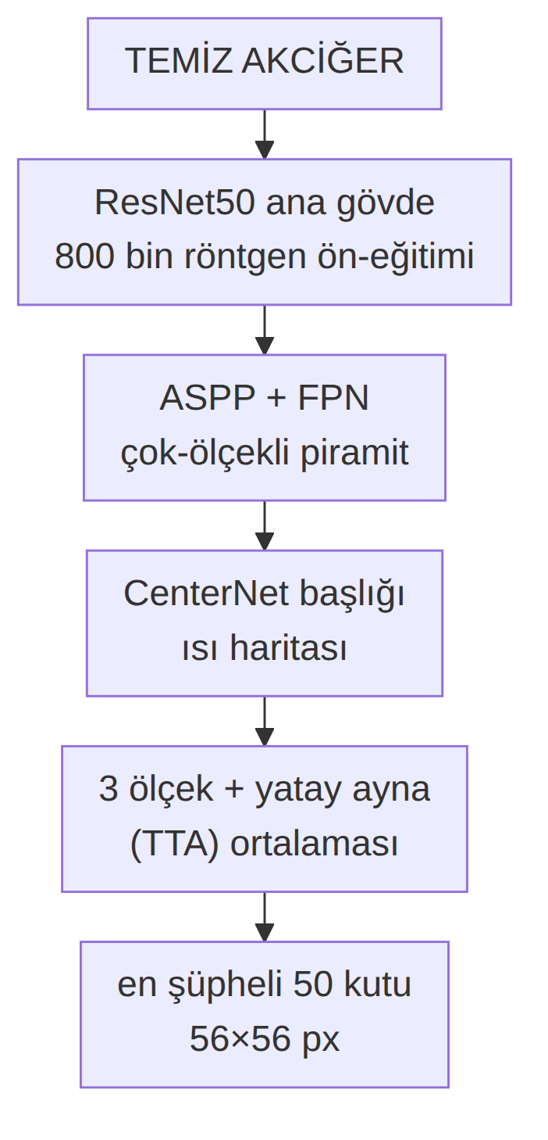
Durak 3 — Şüpheli Kutulara Topolojik Büyüteç Tutma (2. Aşama: Şekil Analizi).
Şimdi ikinci uzmanımız devreye giriyor. İlk aşamadan gelen 50 kutunun her birinin merkezinden iç içe iki küçük pencere kesiyoruz: tümörün tam göbeğini gören 32×32 piksellik iç çekirdek ve etrafındaki doku geçişini gören 64×64 piksellik dış çevre. Her küçük kareyi, piksel parlaklığının “yükseklik” olduğu 3 boyutlu engebeli bir arazi (tepecikler ve çukurlar) gibi düşünüyoruz.
GUDHI kütüphanesiyle hesapladığımız Kübik Kalıcı Homoloji şunu yapar: Parlaklık eşiğini 0’dan 255’e doğru adım adım yükseltirken, o arazideki parlak tepeciklerin (bağlı bileşenler — H0) ve kapalı halka/delik şekillerinin (döngüler — H1) hangi parlaklık seviyesinde ortaya çıkıp (doğum) hangi seviyede birleşerek kaybolduğunu (ölüm) takip eder.
Bu doğum ve ölüm noktalarını 20×20’lik bir tabloya (Kalıcılık İmgesi) yerleştiriyoruz (yatay eksen = şeklin doğduğu parlaklık, dikey eksen = ne kadar uzun süre korunduğu). Ortaya çıkan 20×20 = 400 sayılık tablo, o kesitin matematiksel şekil özetidir: gerçek bir tümör kompakt ve belirgin bir tepe izi bırakırken, damar ve kaburga gölgeleri dağınık ve çizgisel izler bırakır. Özellik vektörümüz tam olarak şöyle oluşur:
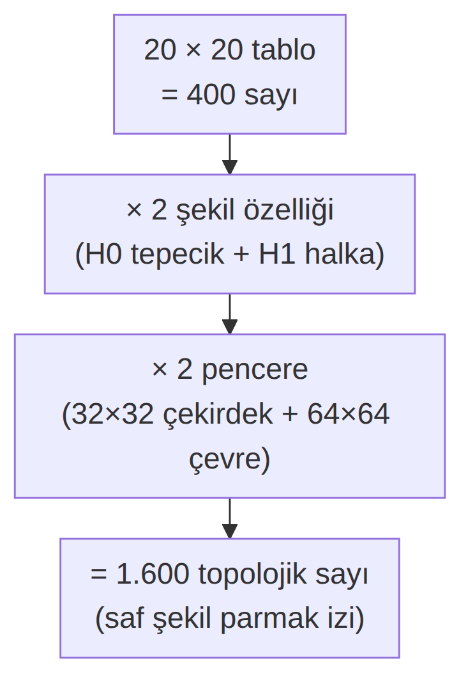
Böylece her şüpheli kutu için, sadece ham piksellere değil doğrudan o bölgenin geometrik şekline bakan 1.600 sayılık bir parmak izi elde ederiz.
Vektörün içeriği: 1.600 sayının tamamı, 4 kalıcılık imgesinden (32×32 çekirdek H0, 32×32 çekirdek H1, 64×64 çevre H0, 64×64 çevre H1) gelen 4 × 400 değerdir; herhangi bir konum varsayımı içermez, doğrudan yerel şekli temsil eder.
Durak 4 — İki Uzmanın Ortak Kararı (HGB ve Birleştirme).
Bu 1.600 boyutlu şekil parmak izini, ağaç tabanlı hızlı bir karar modeline (HistGradientBoosting — HGB) veriyoruz. HGB modeli, “bu şekil parmak izi gerçek bir tümöre mi yoksa damar/kemik gölgesine mi ait?” sorusuna bir puan veriyor. Son adımda iki uzmanın görüşünü birleştiriyoruz: 1. aşama tarayıcı modelin görsel puanı (%55 ağırlık) ile 2. aşama modelin topolojik şekil puanı (%45 ağırlık) bir araya gelerek hem nihai tümör kutularını hem de hastanın genel nodül riskini belirliyor.
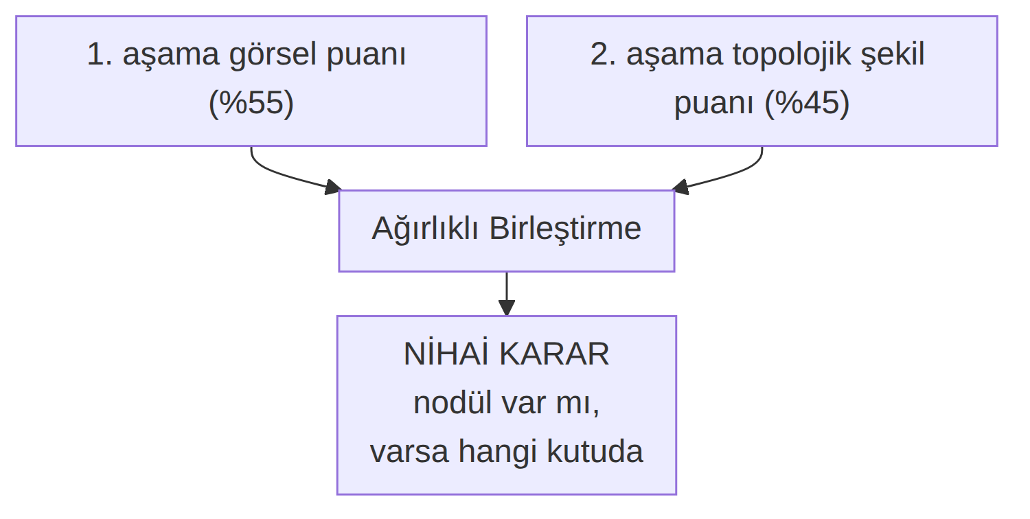

3. Bu Makineyi Sıfırdan Nasıl İnşa Ettik ve Eğittik?
Bu sistemi kurarken ve eğitirken izlediğimiz dört temel mühendislik adımı şunlardır:
Adım 1 — Sızıntısız Veri Bölünmesi. Halka açık NODE21 veri setindeki 4.882 hasta (1.134 nodüllü, 3.748 sağlıklı kontrol), hasta bazında üçe ayrıldı: 3.414 eğitim, 734 doğrulama ve 734 kilitli test. Burada en katı kuralımız şuydu: bir hastanın röntgeni asla iki farklı kümeye düşmez; aksi halde model hastayı ezberler ve test sonucu yanıltıcı olur. Eğitim aşamasında ise nodüllü hasta sayısı sağlıklı olanlardan çok daha az olduğu için, model “herkese sağlıklı de geç” kolaycılığına kaçmasın diye her nodüllü hastaya bir sağlıklı hasta eşleyerek eğitimi 1:1 oranında dengeledik.
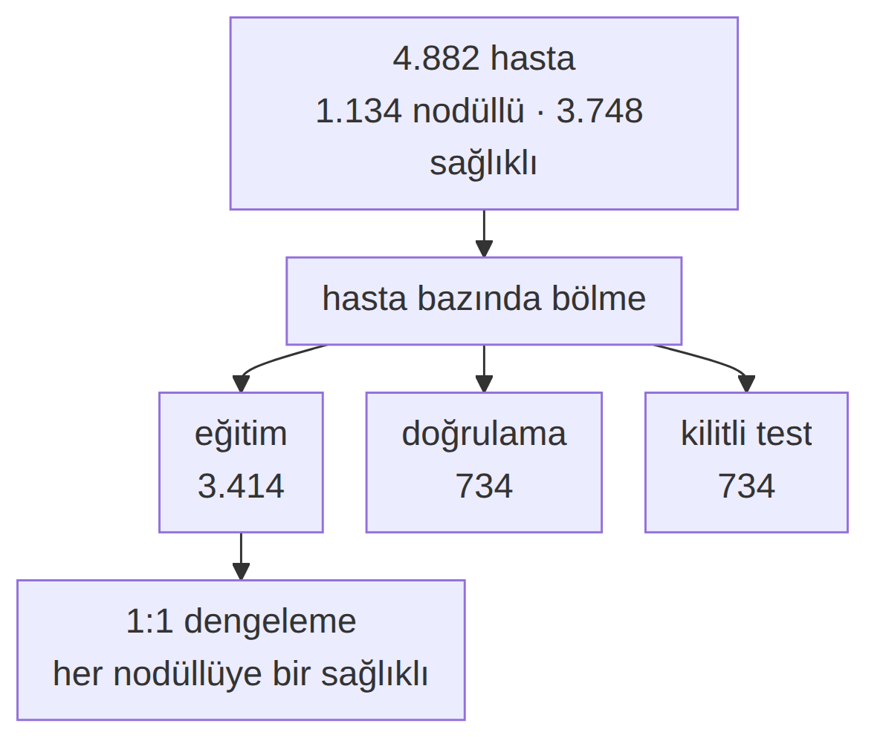
Adım 2 — 1. Aşama Tarayıcı Modelin İki Fazlı Eğitimi (Unutmayı Önleme). 800 bin röntgenden öğrenilmiş bilgiyi taşıyan hazır ResNet50 ana gövdesi bizim için çok değerlidir. Ancak üstüne yeni eklediğimiz piramit ve ısı haritası katmanları ilk başta rastgele tahminler yapar; eğer tüm ağı ilk andan itibaren birlikte eğitirsek, bu rastgele hatalar ana gövdenin 800 bin röntgenlik hafızasını bozar. Bunu önlemek için eğitimi iki aşamaya böldük: İlk 5 turda (epoch) ana gövdeyi tamamen dondurduk ve sadece yeni eklediğimiz katmanları eğittik. Yeni katmanlar mantıklı tahminler yapmaya başladıktan sonra, kalan 13 turda ana gövdenin üst katmanlarını da açarak çok küçük adımlarla (düşük öğrenme hızıyla, toplam 18 tur) tüm sistemi birlikte ince ayarladık.
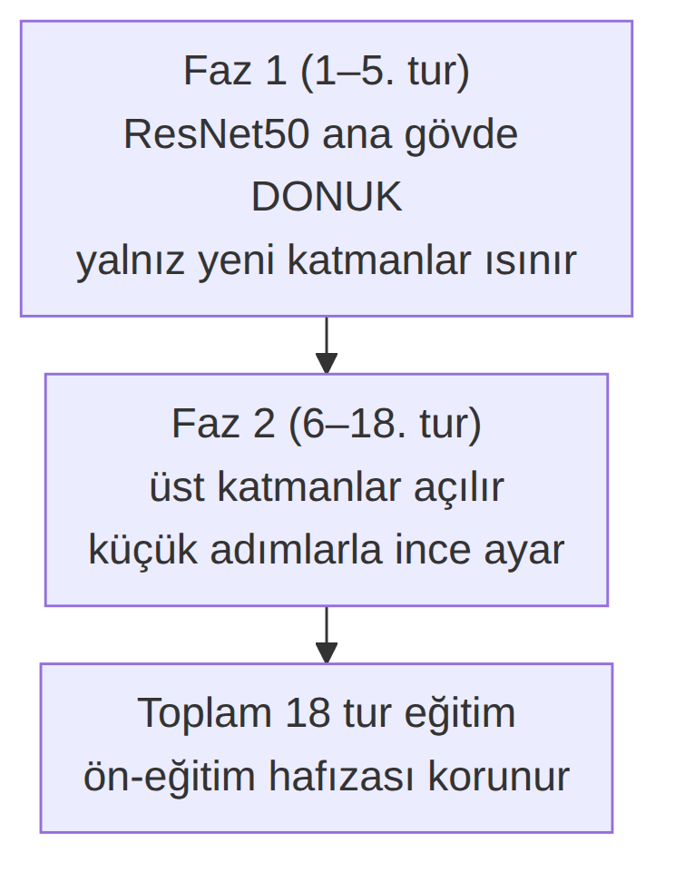
Adım 3 — 2. Aşama Şekil Modelinin “Zor-Negatiflerle” Eğitimi. 2. aşamadaki HGB karar modelini rastgele seçilmiş boş ve kolay akciğer parçalarıyla eğitmek ona hiçbir şey öğretmezdi. Bunun yerine, eğittiğimiz 1. aşama tarayıcı modeli eğitim hastalarının üzerinde çalıştırdık ve ürettiği 74.950 şüpheli kutuyu topladık. Gerçek tümörün üstüne denk gelen kutuları Pozitif (1), 1. aşama modelinin yanılıp tümör sandığı damar ve kaburga kesişimlerini ise Zor-Negatif (0) olarak etiketledik. HGB modelini tam olarak bu zorlu örnekler üzerinde (havuzun yalnızca %1,71’i pozitif, yani yaklaşık 1:58; bu yüzden pozitif sınıfa otomatik dengeleme ağırlığı vererek) eğittik. Böylece 2. aşama, 1. aşamanın gerçekten karıştırdığı kemik/damar gölgelerini şekillerinden ayırmayı öğrendi.
Adım 4 — Aşırı Özgüven Tuzağından Kaçınma. İki aşamayı birleştirirken çok sık yapılan bir hata vardır: 1. aşama modelinin kendi eğitim verisi üzerinde verdiği puanları 2. aşama modeline girdi olarak vermek. Oysa 1. aşama modeli eğitimde gördüğü röntgenleri tanıdığı için orada aşırı yüksek (şişkin) puanlar verir; 2. aşama da “1. aşama zaten her şeyi biliyor” sanıp kendi topolojik özelliklerine bakmayı bırakır ve yeni bir test hastası geldiğinde yanılır. Biz bu tuzağı tamamen kapattık: 2. aşamadaki HGB modeline 1. aşamanın puanını hiç göstermedik (sadece 1.600 saf şekil özelliğiyle eğittik); iki uzmanın puanlarını en sonda doğrulama kümesinde belirlenen sabit ağırlıklarla (%55 ve %45) birleştirdik.

4. Deneysel Sonuçlar ve Kanıtlar
Ölçüt | Sonuç | Ne anlama geliyor
1. Aşama aday yakalama (Recall@K) | %98,3 (K20) → %99,1 (K50) | 1. aşama tarayıcı model ilk 50 kutuda gerçek nodüllerin neredeyse tamamını yakalıyor; “kaçırmama” görevi tamam
Küçük kutuda piksel CNN vs. lokal TDA | 0,652 vs. 0,926 AUC | Aynı küçük kareyi ham pikselleriyle inceleyen CNN ≈şansın biraz üstünde kalırken (0,652), şeklini inceleyen TDA çok güçlü ayrım sağlıyor (0,926)
Kilitli test (734 hasta) — yalnız 1. aşama | 0,945 AUC (S@0.25 %70,3 · S@0.50 %76,4) | 1. aşama tarayıcı model tek başına da güçlü bir başlangıç sağlıyor
Kilitli test — 1.+2. aşama birleşimi (Füzyon) | 0,966 AUC (S@0.25 %72,1 · S@0.50 %76,4) | 2. aşama topolojik katman, 1. aşamanın kararsız kaldığı yerleri tamamlıyor: hasta AUC +2,2 puan, S@0.25’te kutu duyarlılığı +1,7 puan artıyor
Harici veri 1 — Düşük kalite JPEG (VinDr-CXR, Vietnam; 400 görüntü) | 0,638 (sıfır-eğitim) → 0,794 AUC (160 görüntüyle saha kalibrasyonu) | 3× küçültülmüş ve 8-bit JPEG olarak sıkıştırılmış harici veride sıfır-eğitimde başarı düşüyor; ancak az sayıda yerel örnekle iki katman birlikte kalibre edildiğinde 0,79 düzeyine çıkıyor
Harici veri 2 — Yüksek kalite tıbbi format (JSRT, Japonya; eğitimden tamamen izole) | İlk 10 kutuda %85,2 · ilk 50 kutuda %94,0 · Top-1 hasta AUC 0,932 (sıfır-eğitim) | Dış hastanenin görüntüleri JPEG gibi sıkıştırılmamış, yüksek kaliteli (12-bit .mha) olduğunda sistem hiç kalibrasyon yapmadan (sıfır-eğitimle) yüksek başarısını koruyor. (NODE21’de sağlıklı kontroller ortak havuzdan geldiği için asıl güvenilir dış ölçüt, tümörün yerini bulma başarısıdır: %94,0.)
Tablodaki bulgularımız üç temel gerçeği ortaya koymaktadır:
- Küçük şüpheli kutularda ayırt edici bilgi ham piksel dokusunda değil geometrik şekilde yatmaktadır (0,652 vs 0,926).
- Topolojik katman kilitli test setinde 1. aşama tarayıcı modelin eksik bıraktığı kısmı tamamlayarak genel başarıyı 0,945’ten 0,966’ya taşımaktadır.
- Harici testlerdeki sıfır-eğitim farkı (0,638 vs 0,932–0,941), modelin başka bir hastaneye gittiğinde düşmesinin ana sebebinin “yabancı hastane” değil, görüntünün 8-bit JPEG ile sıkıştırılıp çözünürlüğünün düşürülmesi olduğunu kuvvetle göstermektedir; ancak iki veri setinin hasta ve cihaz yapısı da farklı olduğundan, bunun doğrudan kanıtı için aynı hastanenin 16-bit DICOM arşiviyle tekrar ölçüm gerekir.

5. Yaptığımız Zorlu Kontroller ve Dürüst Sınırlılıklar
Yalnızca yüksek skor kovalamadık; elde ettiğimiz sonuçlardan emin olmak ve harici veri davranışını doğru anlamak için sistemi zorlu denetimlerden geçirdik:
1. Neden Vietnam (VinDr) Verisinde Sıfır-Eğitimde Düşüş Yaşandı ve Bunu Test Etmek İçin Neden JSRT’yi İzole Ettik? Elimizdeki harici Vietnam (VinDr-CXR) veri kümesi, açık kaynakta paylaşılan 3 kat küçültülmüş ve 8-bit JPEG olarak sıkıştırılmış bir kopyaydı (orijinal 16-bit kayıpsız DICOM arşivi onlarca/yüzlerce GB büyüklüğünde olduğu ve kısıtlı/onaylı erişim gerektirdiği için yalnızca 400 dosyalık yüksek kaliteli versiyonuna açık API’ler üzerinden erişemedik). JPEG sıkıştırması görüntüyü 8×8 piksellik bloklara bölerek ince doku geçişlerini bozduğu için, 2. aşamadaki topolojik hesaplamamız (TDA) bu yapay blok kenarlarından olumsuz etkilendi ve sıfır-eğitim başarısı 0,638 AUC seviyesinde kaldı.
Bunun üzerine kendimize şu soruyu sorduk: “Eğer hiç görmediğimiz yabancı bir hastanenin röntgenleri bozuk JPEG değil de, eğitimdeki gibi kayıpsız 12-bit .mha kalitesinde olsaydı ne olurdu?” Bunu ölçmek için NODE21 içindeki 4 alt kaynaktan biri olan Japonya (JSRT, 149 hasta) veri setini eğitimden tamamen çıkardık (zaten 1. aşamadaki hazır ResNet50 gövdesi de ön-eğitiminde JSRT’yi hiç görmemişti) ve ana mimariye hiç dokunmadan izole bir modeli sıfırdan eğittik. Sonuç tam düşündüğümüz gibi çıktı: Görüntü kalitesi kayıpsız 12-bit .mha olduğunda, model hayatında hiç görmediği Japonya hastanesinde hiç kalibrasyon yapmadan (sıfır-eğitimle) ilk 50 kutuda nodüllerin %94,0’ını yakaladı ve 0,932 Top-1 hasta AUC değerine ulaştı. Burada dürüst bir not düşmem gerekiyor: JSRT’nin 149 görüntüsünün tamamı nodüllü olduğu için “hasta AUC” ancak ortak bir sağlıklı kontrol havuzuyla hesaplanabiliyor ve o havuz modelin eğitimde gördüğü bir dağılım. Bu yüzden bu satırdaki asıl güvenilir kanıt, tek bir kontrol havuzuna bağlı olmayan “tümörün yerini bulma” başarısıdır: ilk 10 kutuda %85,2, ilk 50 kutuda %94,0. (Kontrol havuzunu JSRT’nin kendi fiziksel piksel boyutuna daralttığımızda AUC düşmüyor, 0,932 → 0,941 oluyor; yani sayı havuz seçiminden şişmiyor.) Daha da önemlisi, yalnız 2. aşama Lokal TDA puanına bakıldığında JSRT’yi hiç görmeyen model 0,950 AUC, JSRT’yi gören ana model 0,968 AUC veriyor; aradaki fark (0,018) füzyondaki farkın (0,049) çok altında. Yani kaynak avantajının büyük kısmı şekil özetinde değil, dedektörün kendi puanında duruyor; topolojik şekil özetimiz yüksek kaliteli röntgenlerde hastaneden hastaneye büyük ölçüde kayıpsız taşınmaktadır.
2. Düşük Kaliteli Hastane Verisinde Saha Kalibrasyonu (Çift-katmanlı uyarlama). Peki görüntü kalitesinin düşük olduğu (8-bit JPEG Vietnam verisi gibi) bir hastaneye sistem kurulduğunda ne yapılmalı? Bunu test ettiğimizde; sadece 2. aşamayı yerel örneklerle kalibre etmenin skoru 0,69’a, sadece 1. aşama başlığını ince ayarlamanın ise 0,72’ye taşıyabildiğini gördük. Ancak her iki aşamayı birlikte kalibre ettiğimizde güçlü bir tamamlayıcılıkla 0,794 AUC değerine ulaştık. Bu da sistemin düşük kaliteli cihazlara sahip bir hastanede bile az sayıda yerel örnekle hızla toparlanabildiğini gösteriyor.
3. Ön-eğitim veri örtüşmesi skoru şişiriyor mu? NODE21 veri seti açık kaynaklı röntgenlerden derlendiği için, 1. aşamada kullandığımız hazır ResNet50 gövdesi pozitif vakaların bir kısmını (NIH ve PadChest) ön-eğitim sırasında (kutu etiketi olmadan) görmüştü. “Acaba başarımız bu yüzden mi yüksek?” şüphesiyle modeli hiç röntgen görmemiş bir ImageNet gövdesiyle kıyasladık. Sonuç tam tersini gösterdi: Hazır gövdenin asıl büyük faydası, daha önce gördüğü kaynaklarda değil, hayatında hiç görmediği kaynaklarda (+0,325 AUC sağlamlaştırma etkisiyle) ortaya çıktı.
4. Dürüst sınırlılıklar. Çalışmamızın sınırları da nettir: Topolojik katman hasta düzeyindeki ayrımı (0,945 → 0,966) ve kritik yanlış-alarm noktasını (S@0.25: %70,3 → %72,1) belirgin biçimde güçlendirirken, çok katı yanlış-alarm eşiğinde (S@0.125) küçük bir duyarlılık tavizi verebiliyor. Kutu boyutu konusunda her tümöre kendi büyüklüğünde dinamik kutu çizen bir başlık da eğittik; doğrulama setinde sabit 56×56 kutuyu geçse de kilitli test setinde S@0.25 kutu duyarlılığını değiştirmediği için (%70,3) daha sade olan sabit kutuyu varsayılan olarak koruduk.

6. Danışmak İstediklerim
Bir lisans öğrencisi olarak bu noktadan sonra nasıl bir yol izlemem gerektiğini — bu çalışmanın bir akademik yayına, bildiriye ya da daha kapsamlı bir projeye dönüşüp dönüşemeyeceğini — sizden öğrenmek isterim. Özellikle hangi yöne ağırlık vermem gerektiği, hangi eksikliğin en kritik olduğu ve bu çalışmanın akademik olarak nasıl değerlendirilebileceği konusundaki yönlendirmeniz benim için çok kıymetli olacaktır.

